限时规范训练
建议用时：45分钟
[基础巩固题组]
1.回旋加速器是加速带电粒子的装置，其核心部分是分别与高频交流电极相连接的两个D形金属盒，两盒间的狭缝中形成的周期性变化的电场，使粒子在通过狭缝时都能得到加速，两D形金属盒处于垂直于盒底的匀强磁场中，如图所示，要增大带电粒子射出时的动能，则下列说法中正确的是( )
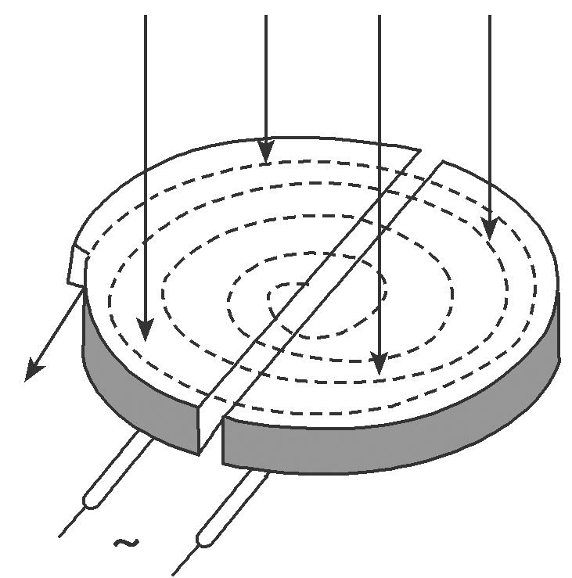
A．增大匀强电场间的加速电压
B．增大磁场的磁感应强度
C．减小狭缝间的距离
D．减小D形金属盒的半径
解析：B 回旋加速器利用电场加速和磁场偏转来加速粒子，粒子射出时的轨道半径恰好等于D形盒的半径，根据qvB＝可得，v＝，因此带电粒子离开回旋加速器时的动能E_{k}＝mv²＝可知，与加速电压无关，与狭缝距离无关，A、C错误；磁感应强度越大，D形盒的半径越大，动能越大，B正确、D错误．
2．质谱仪是一种测定带电粒子质量和分析同位素的重要工具．图中的铅盒A中的放射源放出大量的带正电粒子(可认为初速度为零)，从狭缝S₁进入电压为U的加速电场区加速后，再通过狭缝S₂从小孔G垂直于MN射入偏转磁场，该偏转磁场是以直线MN为切线、磁感应强度为B，方向垂直于纸面向外半径为R的圆形匀强磁场．现在MN上的F点(图中未画出)接收到该粒子，且GF＝R.则该粒子的比荷为(粒子的重力忽略不计)( )
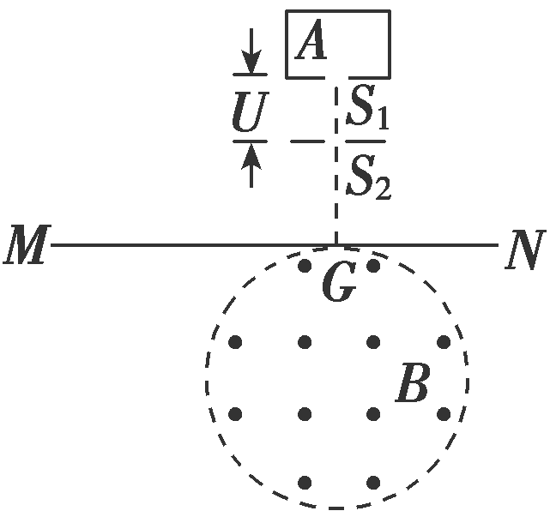
A. B．
C. D．
解析：C 设粒子被加速后获得的速度为v，由动能定理有：qU＝mv²，粒子在磁场中做匀速圆周运动的轨道半径r＝，又Bqv＝m，可求＝，故C正确．
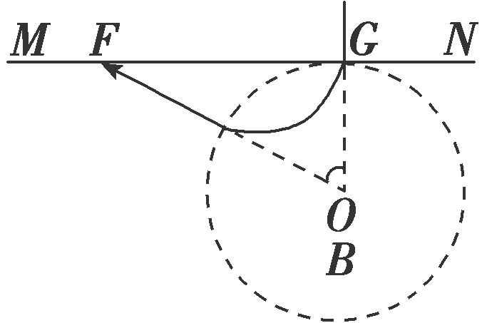
3．如图，空间存在方向垂直于纸面(xOy平面)向里的磁场．在x≥0 区域，磁感应强度的大小为B₀；x＜0区域，磁感应强度的大小为λB₀(常数λ＞1)．一质量为m、电荷量为q(q＞0)的带电粒子以速度v₀从坐标原点O沿x轴正向射入磁场，此时开始计时，当粒子的速度方向再次沿x轴正向时，求：(不计重力)
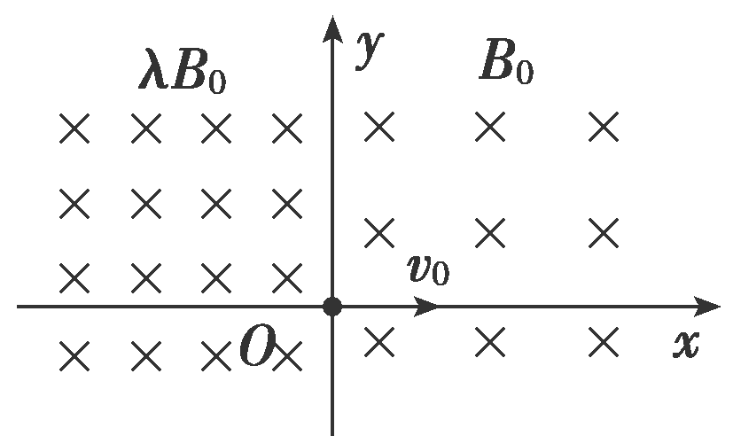
(1)粒子运动的时间；
(2)粒子与O点间的距离．
解析：(1)在匀强磁场中，带电粒子做匀速圆周运动．设在x≥0区域，圆周半径为R₁；在x＜0区域，圆周半径为R₂.
由洛伦兹力公式及牛顿第二定律得
qB₀v₀＝m①
qλB₀v₀＝m②
设粒子在x≥0区域运动的时间为t₁，则
t₁＝③
粒子在x<0区域运动的时间为t₂，则
t₂＝④
联立①②③④式得，所求时间为
t＝t₁＋t₂＝⑤
(2)由几何关系及①②式得，所求距离为
d＝2(R₁－R₂)＝
答案：(1) (2)
4．如图所示，真空中有一以O点为圆心的圆形匀强磁场区域，半径为R＝0.5 m，磁场垂直纸面向里．在y>R的区域存在沿－y方向的匀强电场，电场强度为E＝1.0×10⁵ V/m.在M点有一正粒子以速率v＝1.0×10⁶ m/s沿＋x方向射入磁场，粒子穿出磁场进入电场，速度减小到0后又返回磁场，最终又从磁场离开．已知粒子的比荷为＝1.0×10⁷ C/kg，粒子重力不计．
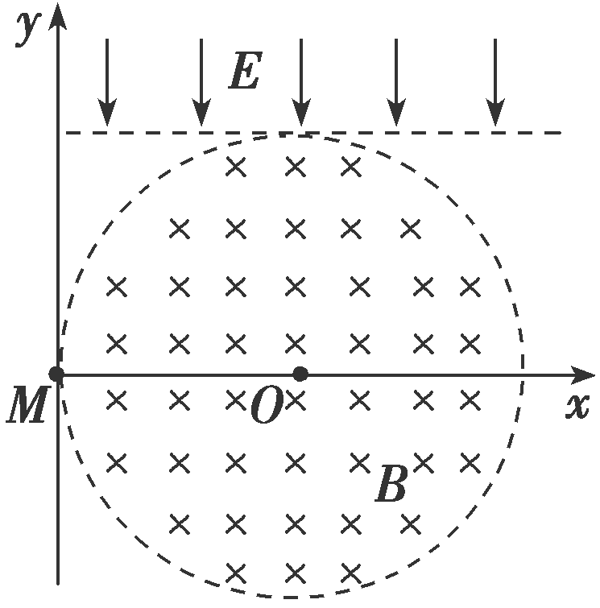
(1)求圆形磁场区域磁感应强度的大小；
(2)求沿＋x方向射入磁场的粒子，从进入磁场到再次穿出磁场所走过的路程．
解析：(1)沿＋x方向射入磁场的粒子进入电场后，速度减小到0，粒子一定是从如图的P点射出磁场，逆着电场线运动，所以粒子在磁场中做圆周运动的半径r＝R＝0.5 m
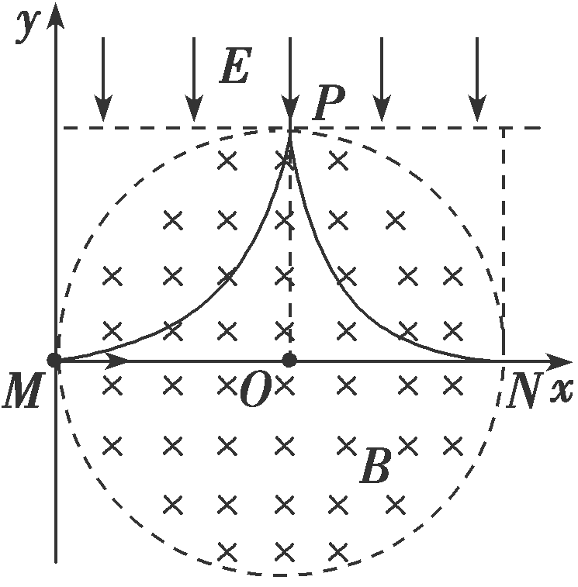
根据Bqv＝，得r＝，得B＝，
代入数据得B＝0.2 T.
(2)粒子返回磁场后，经磁场偏转后从N点射出磁场，MN为直径，粒子在磁场中的路程为圆周长，s₁＝πR
设在电场中的路程为s₂，根据动能定理得
Eq＝mv²
s₂＝
总路程s＝πR＋，
代入数据得s＝(0.5π＋1)m.
答案：(1)0.2 T (2)(0.5π＋1)m
[能力提升题组]
5．如图所示，两导体板水平放置，两板间电势差为U，带电粒子以某一初速度v₀沿平行于两板的方向从两板正中间射入，穿过两板后又沿垂直于磁场方向射入边界线竖直的匀强磁场，则粒子射入磁场和射出磁场的M、N两点间的距离d随着U和v₀的变化情况为( )
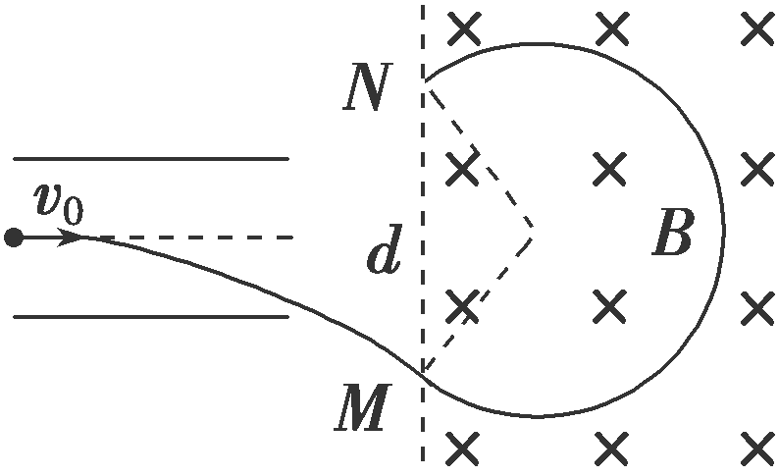
A．d随v₀增大而增大，d与U无关
B．d随v₀增大而增大，d随U增大而增大
C．d随U增大而增大，d与v₀无关
D．d随v₀增大而增大，d随U增大而减小
解析：A 设粒子从M点进入磁场时的速度大小为v，该速度与水平方向的夹角为θ，故有v＝，粒子在磁场中做匀速圆周运动半径为r＝.而MN之间的距离为d＝2rcos θ.联立解得d＝，故A正确．
6．(2020·全国卷Ⅱ)CT扫描是计算机X射线断层扫描技术的简称，CT扫描机可用于对多种病情的探测．图(a)是某种CT机主要部分的剖面图，其中X射线产生部分的示意图如图(b)所示．图(b)中M、N之间有一电子束的加速电场，虚线框内有匀强偏转磁场；经调节后电子束从静止开始沿带箭头的实线所示的方向前进，打到靶上，产生X射线(如图中带箭头的虚线所示)；将电子束打到靶上的点记为P点，则( )
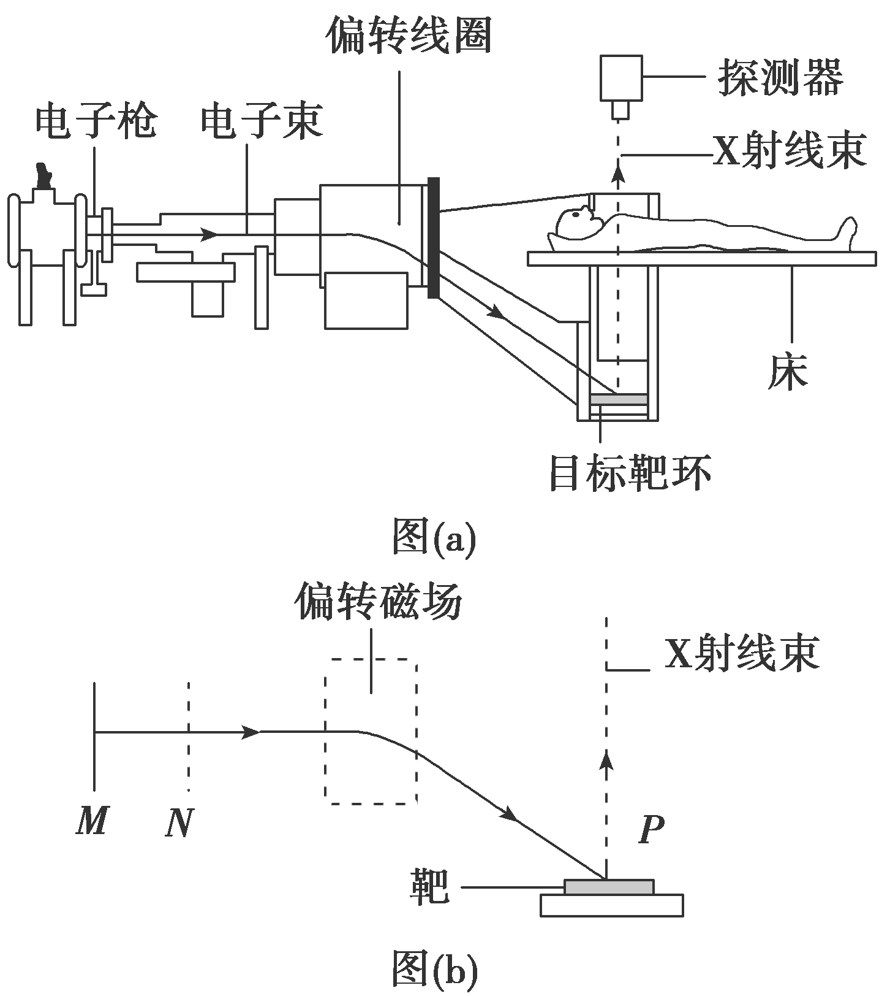
A．M处的电势高于N处的电势
B．增大M、N之间的加速电压可使P点左移
C．偏转磁场的方向垂直于纸面向外
D．增大偏转磁场磁感应强度的大小可使P点左移
解析：D 电子在M、N间受向右的电场力，电场方向向左，故M处的电势低于N处的电势，A错误；加速电压增大，可使电子获得更大的速度，根据r＝可知，电子在磁场中做圆周运动的半径变大，P点右移，B错误；电子受洛伦兹力方向向下，根据左手定则，可判断磁场方向垂直于纸面向里，C错误；根据r＝，B增大，可使圆周运动半径变小，P点左移，D正确．
7．如图，在平面直角坐标系xOy中，x轴上方存在沿y轴负方向的匀强电场，电场强度为E，x轴下方存在垂直坐标系平面向外的匀强磁场，磁感应强度为B.一个静止的带正电粒子位于y轴正半轴的A(0，h)点，某时刻由于内部作用，分裂成两个电荷量都为＋q的粒子a和b，分别沿x轴正方向和负方向进入电场．已知粒子a的质量为m，粒子a进入第一象限的动量大小为p.设分裂过程不考虑外力的作用，在电场与磁场中的运动过程不计粒子重力和粒子间的相互作用．求：
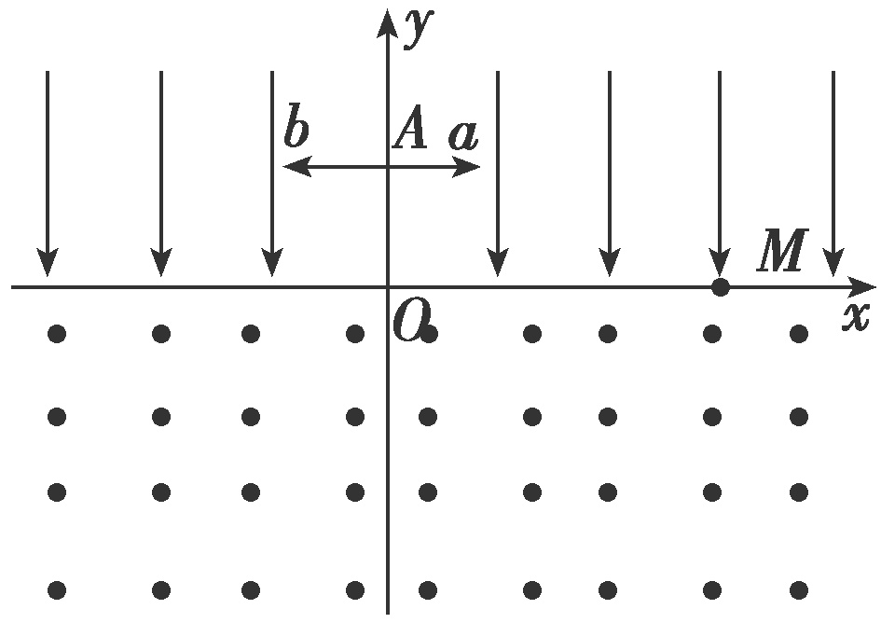
(1)粒子a第一次通过x轴时离原点O的距离x；
(2)粒子a第二次通过x轴时与第一次通过x轴时两点间的距离L.
解析：(1)如图所示，粒子a在电场中只受电场力，做类平抛运动
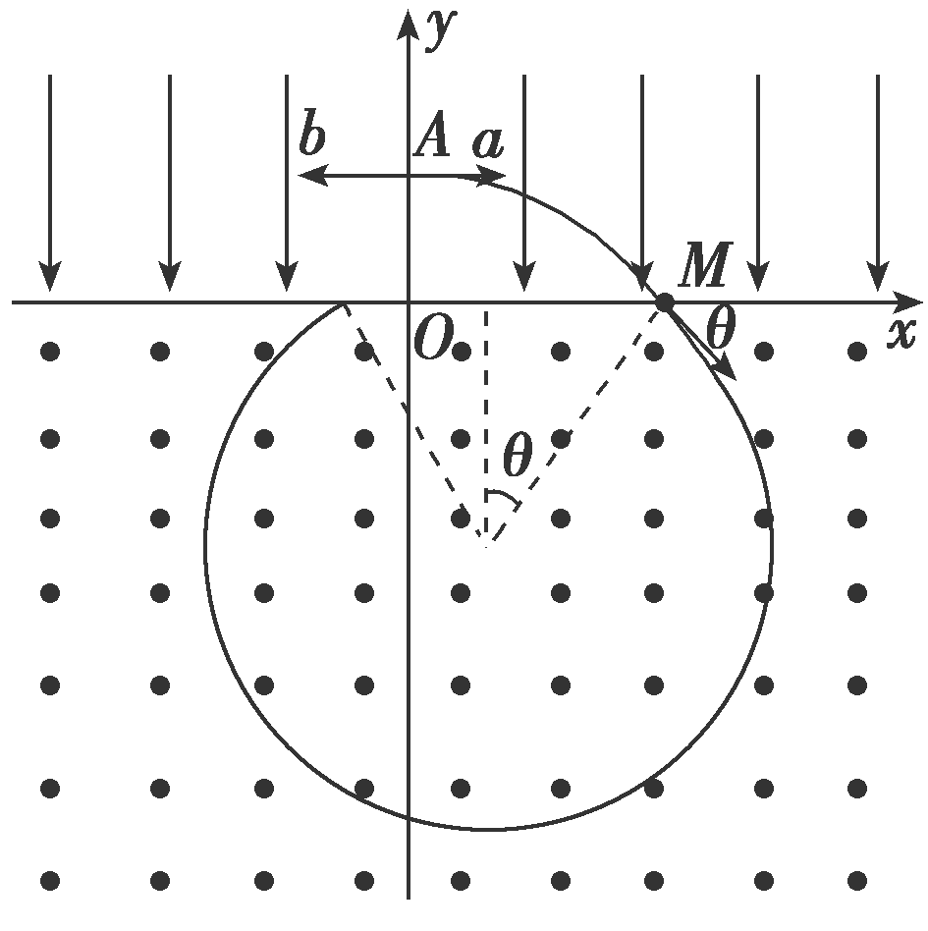
由平抛运动规律可得：x＝v₀t①
h＝at²②
qE＝ma③
p＝mv₀④
联立①②③④解得：x＝p
(2)粒子a进入磁场时，设速度为v，与x轴正方向成θ角，y轴方向的速度为v_{y}，则
v_{y}＝at⑤
v_{y}＝vsin θ⑥
粒子a在磁场中做匀速圆周运动，设轨迹半径为r，有
qvB＝⑦
由几何知识得：L＝2rsin θ⑧
联立②③⑤⑥⑦⑧式解得：L＝
答案：(1)p (2)
8．如图甲所示，以O为坐标原点建立坐标系，等边△OMN内存在垂直纸面向里的匀强磁场，三角形外侧有沿x轴负方向的匀强电场．现有质量m＝1×10^{－18} kg、电荷量q＝＋1×10^{－15} C的带电微粒从坐标为(0，－0.5 m)的Q点，以某一初速度v₀沿某一方向入射，从x轴上的P点以v＝200 m/s的速度垂直x轴进入三角形区域．若此时将三角形外侧的电场换成垂直纸面向外的匀强磁场(如图乙所示)，两磁场的磁感应强度大小相等．已知三角形的边长L＝4 m，O、P两点间距离为d＝1 m，重力不计．求：
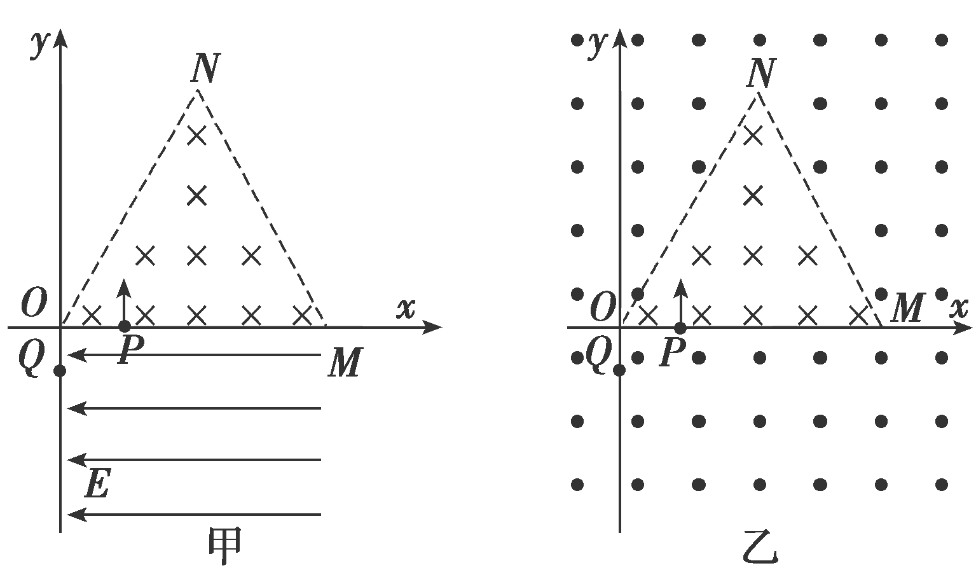
(1)匀强电场的电场强度大小及带电微粒的初速度大小；
(2)若两磁场的磁感应强度大小B₀＝0.2 T，求该微粒在乙图中运动一个周期的时间t；
(3)乙图中若微粒能再次回到P点，则两匀强磁场的磁感应强度大小B应满足什么条件．
解析：(1)在匀强电场中，微粒在电场力作用下，做类平抛运动的逆运动
水平方向：OP＝t²
竖直方向：OQ＝vt
水平分速度v_{x}＝t
微粒的初速度v₀＝
联立解得E＝320 V/m，v₀＝200 m/s.
(2)粒子在两磁场中均做匀速圆周运动，洛伦兹力提供向心力，由牛顿第二定律知
qvB₀＝m，解得r＝＝1 m
T＝，解得T＝3.14×10^{－2} s
粒子的运动轨迹如图所示，
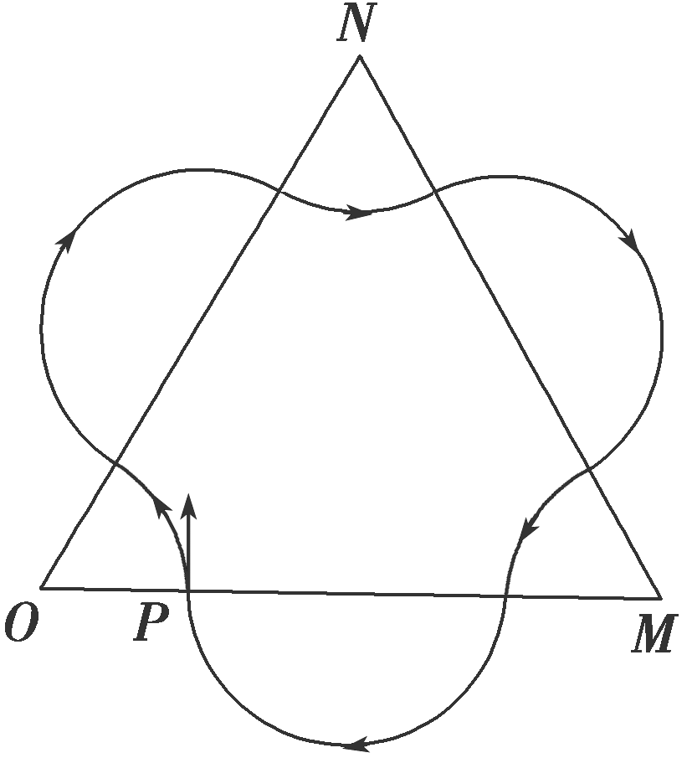
故t＝3×＋3×＝6.28×10^{－2} s.
(3)由对称性可知，粒子能再次回到P点，则粒子运动的半径应满足
r(2n＋1)＝OP(n＝0,1,2,3…)且r＝，
联立可得B＝(0.4n＋0.2) T(n＝0,1,2,3…)．
答案：(1)320 V/m 200 m/s (2)6.28×10^{－2} s
(3)B＝(0.4n＋0.2) T(n＝0,1,2,3…)

